KURS: FRIIDRETT FOR BARN
Dato: Lørdag 6. april 2019
Kl 10.30 – 17.30
Leikvang Friidrettshall
Hordaland Friidrettskrets har herved gleden av å invitere til trenerkurset «Friidrett for barn» i Leikvang Friidrettshall. Kurset holdes lørdag 6. april 2019, og vil inneholde både praksis og teori.
Kursholder er Merete Helgheim, Førde IL
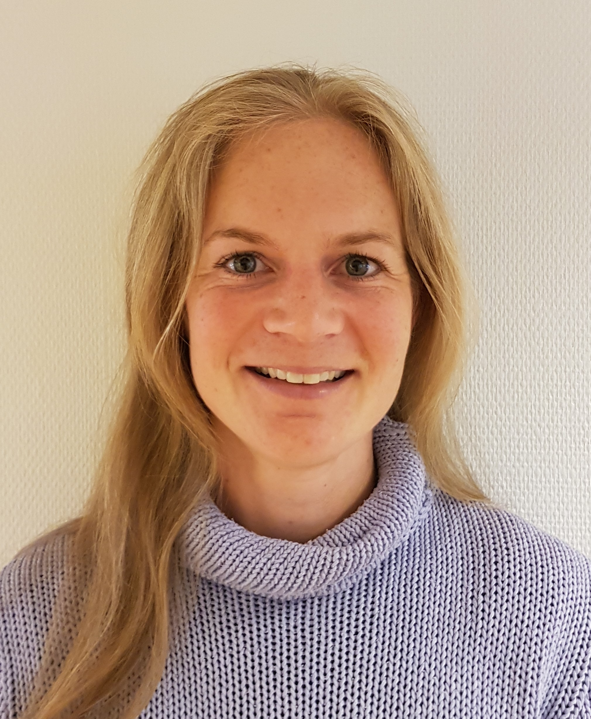
Merete Helgheim (bildet) er friidrettsutøver, motbakkeløper og kappgjenger. Merete er bosatt i Førde, og representerer Førde IL.
Som friidrettsutøver har hun først og fremst satset på langdistanseløp, men det er i motbakkeløp hun har oppnådd de største resultatene. I 2008 vant hun kvinneklassen sammenlagt i Powerade Norgescup i motbakkeløp, som ble innført samme år. I 2009 kom hun på 2.-plass i samme konkurranse.
Hun har 1 sølvmedalje fra NM i motbakkeløp i 2010, og 3 bronsemedaljer i samme konkurransegren fra 2006, 2007 og 2008. Hun har til sammen tatt 3 gull, 2 sølv og 3 bronse.
7. juni 2010 fikk Merete Helgheim sin første NM-tittel. Den kom i debutløpet som kappgjenger under NM på klubbens hjemmebane på Sandane i Gloppen, der hun vant 5 km. Hun ble også nordisk mester og norgesmester på 20 km kappgang i 2010, med tiden 1.52,20, da hun vant Nordisk mesterskap/NM kappgang langdistanse i Bergen i september.
I perioden 2010-2018 har Merete totalt 16 NM gull. Alle i kappgang (en god blanding av gull på: 3000 m NM innendørs, 3000 m Hoved-NM utendørs og landevei-NM).
Kurset inneholder 2 timer e-læring – link finner du her: http://kurs.idrett.no
Friidrett for barn
Kursplanen bygger på Trenerløypa, som er et rammeverk for trenerutdanning i norsk idrett. Trenerløypa består av fire nivå. På hvert nivå ligger det en struktur for grunnutdanning og etterutdanning. Gjennom dette rammeverket kan en trener utvikle seg i et livslangt læringsperspektiv på det nivå treneren ønsker.
Kurset er en del av Trenerløypa som er et felles rammeverk for norsk idrett. Friidrett for barn kurset utgjør en obligatorisk del av Trener 1 utdanningen til friidrett.

Hovedmål
Innlæring og deltakelse.
Kurset skal gjøre treneren i stand til å lede friidrettsaktivitet og trening (i løp, hopp, kast) som gjør at barna utvikler seg helhetlig (både sosialt, psykisk, motorisk og fysisk).

Friidrett for barn:
• Å rekruttere aktivitetsledere til friidrett gjennom teoretisk og praktisk skolering, idéutveksling og aktiv egeninnsats.
• Å gi kunnskaper, ferdigheter og inspirasjon til å skape gode aktivitetsmiljøer for barn og stimulere til utvikling og trivsel.

Treneren skal ved fullført kurs ha kunnskap om:
• Idrettens verdigrunnlag
• Idrettens barnerettigheter og bestemmelser om barnefriidrett
• Organisering av hensiktsmessig aktivitet i forhold til barns utvikling

Målgruppe
Alle som ønsker å trene eller trener barn i friidrett i alderen 6-12 år.
Nedre aldersgrense for å delta på kurset er at man fyller 14 år kursåret.

Krav for å bli trener i barnefriidrett
For å bli autorisert som barnetrener i friidrett gjelder følgende:
• Nedre aldersgrense for å få autorisasjon: Fylle 16 år kursåret, dvs. at en 14 åring som gjennomfører kurset kan først bli autorisert som barnetrener det året man fyller 16 år.
• Aktiv deltakelse på 100% av undervisningen
• Godkjent E-læringskurs: Barneidrettens verdigrunnlag
• Gjennomført 10 timer praksis i etterkant av kurset

Omfang og gjennomføring
10 timer (en undervisningstime er 45 min):
• 8 timer er med kurslærer, der tre timer er teori og 5 timer er praksis.
• 2 timer er E-læring
Deltakerne skal gjennomføre e- læringsprogrammet «Idrettens verdigrunnlag» som forberedelse til modul 1. E-læringsprogrammet finns på: http://kurs.idrett.no
Deltakerne skal bli involvert, gjennomføre gruppearbeid, diskutere, planlegge og gjennomføre praktisk aktivitet.

Innhold
Modul 1 Barneidrettens verdier, 3 timer
E- læringsprogram NIF (2 timer) og fellesundervisning (1 time)
Læringsmål:
• Kursdeltaker skal kjenne idrettens verdigrunnlag og kunne følge opp og leve etter verdiene i praksis.
• Ha kjennskap til og følge opp idrettens barnerettigheter og bestemmelser om barneidrett.

Modul 2 Barns utvikling og læring og aldersrelatert trening, 2 timer
Læringsmål:
• Kursdeltaker skal få kjennskap til sammenhengen mellom de grunnleggende bevegelsene og friidrett.
• Kursdeltaker skal få kunnskap om ulike måter å tilrettelegge og organisere hensiktsmessig aktivitet.
• Kursdeltaker skal få kjennskap til hva som kjennetegner en god barneidrettstrener.
• Kursdeltaker skal få kunnskap om ledelse og instruksjon av barn.

Modul 3 Fra lek til friidrett, 5 timer
Læringsmål:
• Kursdeltaker skal få kunnskap om praktisk gjennomføring av økter med tanke på innlæring av friidrettsøvelsene/trening i friidrettsøvelsene gjennom følgende aktiviteter:
o Fra lek til løp (sprint/hekk/stafett), 2 timer
o Fra lek til hopp (høyde, lengde), 1,5 timer
o Fra lek til kast (støt, slengkast, overhåndskast), 1,5 timer

Innholdet i aktivitetene:
o Gjennom lek og miljøtilrettelegging skape situasjoner som fremmer egenskaper som er viktig for utvikling av løp, hopp og kast.
o Planlegge aktivitet
o Organisere aktivitet
o Gjennomføre aktivitet
o Utstyr

Praksis

Tid:
• 10 timer som må gjennomføres etter kursstart og inntil 1 år etter siste kursdag er avholdt.

Krav til praksissted:
• I en friidrettsklubb
• I en idrett- eller friidrettsskole eller lignende

Innholdet i praksistimen:
• Kandidaten skal ha ansvar for planlegging og gjennomføring av trening for barn i alderen 6 – 12 år.
• Det skal gjennomføres en samtale mellom kandidaten og medtrener, evt. hovedtrener eller leder i klubb en gang i løpet av praksisperioden.

Dokumentasjon:
• Det skal føres en logg fra praksis der man noterer ned dato, tid brukt, praksissted og type praksis. En mal for hvordan denne kan utformes, sendes kandidaten etter kursstart.
• Medtrener, hovedtrener, evt. leder i klubben attesterer på loggen.
Kurspris: kr. 400,- inneholder også:
- Pensumbok: Fra lek til friidrett
- Håndbok for barn og unge

Vi håper dette kurset vil være interessant for mange, og at vi kan få til et supert kurs med mye god læring.

Frist for påmelding: Tirsdag 2. april 2019
Påmelding her: https://mi.nif.no/Event#2542625-010

Med vennlig hilsen
Hordaland Friidrettskrets
Jan-Arle Sletten
daglig leder
Mobilnr: 95434044

